Лабораторная работа №14

Отчет

Устинова Виктория Вадимовна

Содержание

# 1 Цель работы

Изучить основы программирования в оболочке ОС UNIX. Научиться писать более сложные командные файлы с использованием логических управляющих конструкций и циклов.

# 2 Задание

1. Написать командный файл, реализующий упрощённый механизм семафоров. Ко- мандный файл должен в течение некоторого времени t1 дожидаться освобождения ресурса, выдавая об этом сообщение, а дождавшись его освобождения, использовать его в течение некоторого времени t2<>t1, также выдавая информацию о том, что ресурс используется соответствующим командным файлом (процессом). Запустить командный файл в одном виртуальном терминале в фоновом режиме, перенаправив его вывод в другой (> /dev/tty#, где # — номер терминала куда перенаправляется вывод), в котором также запущен этот файл, но не фоновом, а в привилегированном режиме. Доработать программу так, чтобы имелась возможность взаимодействия трёх и более процессов.
2. Реализовать команду man с помощью командного файла. Изучите содержимое ката- лога /usr/share/man/man1. В нем находятся архивы текстовых файлов, содержащих справку по большинству установленных в системе программ и команд. Каждый архив можно открыть командой less сразу же просмотрев содержимое справки. Командный файл должен получать в виде аргумента командной строки название команды и в виде результата выдавать справку об этой команде или сообщение об отсутствии справки, если соответствующего файла нет в каталоге man1.
3. Используя встроенную переменную $RANDOM, напишите командный файл, генерирую- щий случайную последовательность букв латинского алфавита. Учтите, что $RANDOM выдаёт псевдослучайные числа в диапазоне от 0 до 32767.

# 3 Выполнение лабораторной работы

Написать командный файл, реализующий упрощённый механизм семафоров, командный файл должен в течение некоторого времени t1 дожидаться освобождения ресурса, а дождавшись его освобождения, использовать его в течение некоторого времени t2<>t1.(рис. 1).

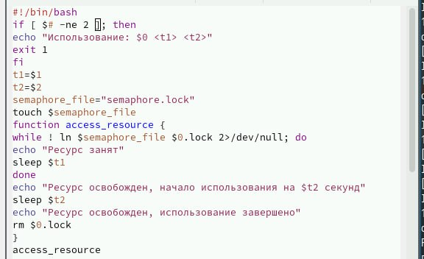

Рис. 1: Написали командный файл

Запустить командный файл в одном виртуальном терминале в фоновом режиме, перенаправив его вывод в другой, в котором также запущен этот файл, но не фоновом, а в привилегированном режиме(рис. 2).

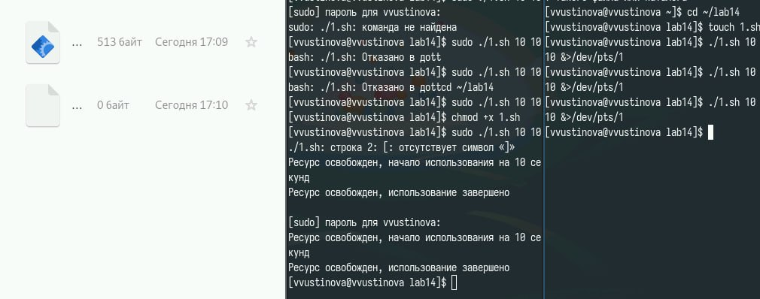

Рис. 2: Ресурс освобожден,начало использования на 10сек

Реализовать команду man с помощью командного файла(рис. 3).

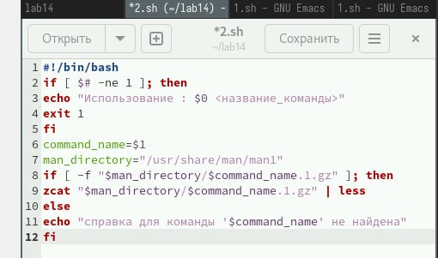

Рис. 3: Каждый архив можно открыть командой less сразу же просмотрев содержимое справки

Выводим команду man(рис. 4).

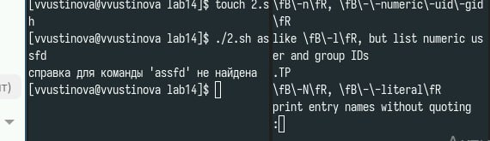

Рис. 4: Правильный вывод, слева не выводит,справа вывод команды ls

Используя встроенную переменную $RANDOM, напишите командный файл, генерирую- щий случайную последовательность букв латинского алфавита.(рис. 5).

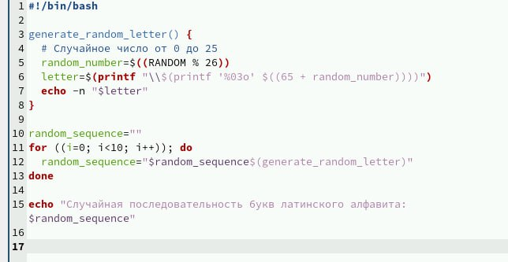

Рис. 5: Пишем командный файл

Случайная последовательность(рис. 6).

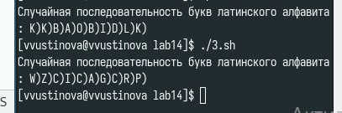

Рис. 6: Выводит рандомную псоледовательность

# 4 Выводы

Мы успешно изучили основы программирования в оболочке ОС UNIX. Научились писать более сложные командные файлы с использованием логических управляющих конструкций и циклов.